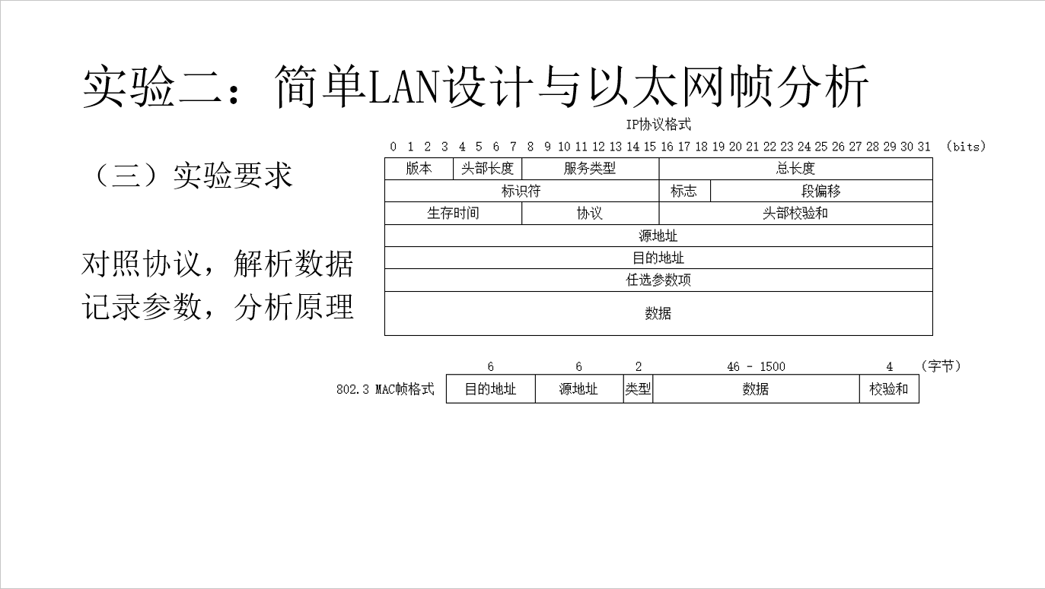

**接口地址配置实例**

**R1(config)#interface gi 0/0**

**R1(config-if)#ip address 192.168.3.254 255.255.255.0**

**静态路由配置实例**

**R1(config)#ip route 192.168.1.0 255.255.255.0 192.168.5.254**

**R1(config)#ip route 192.168.2.0 255.255.255.0 192.168.5.254**

**#show run --查看当前配置信息**

**#show ip route --查看路由表**

**#write --保存配置**

**exit --退回上一层**

**end --退到根#**

**(config)# --配置视图**

**(config)#route ospf 1 --配置ospf路由**

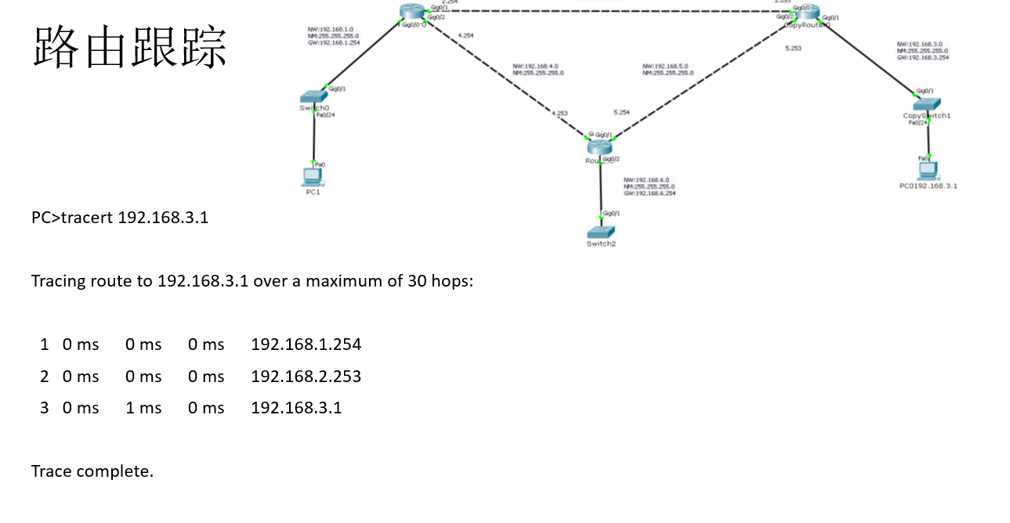

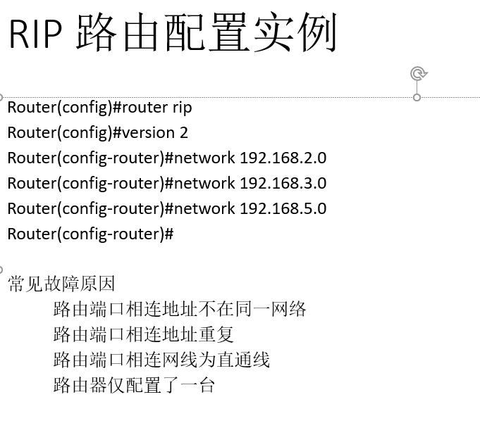

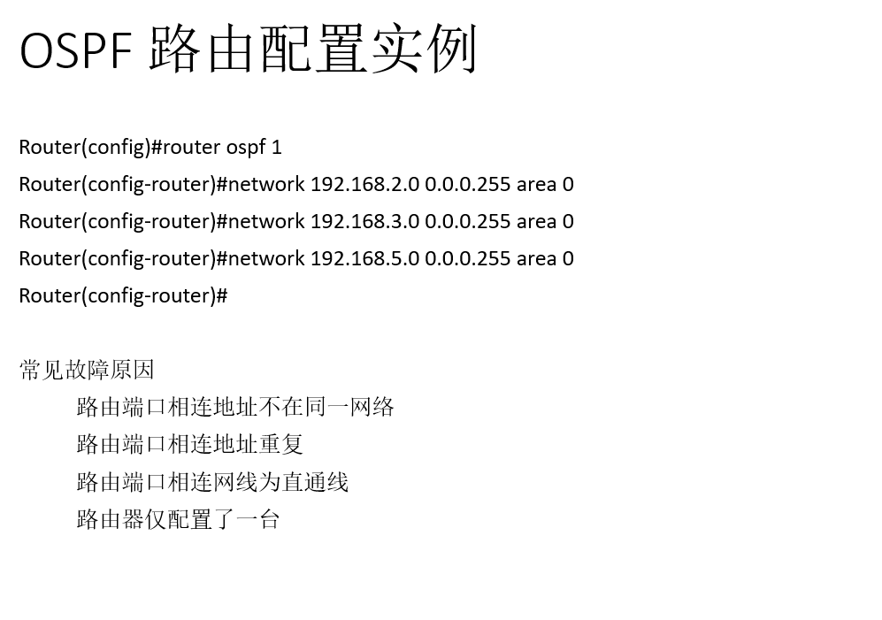

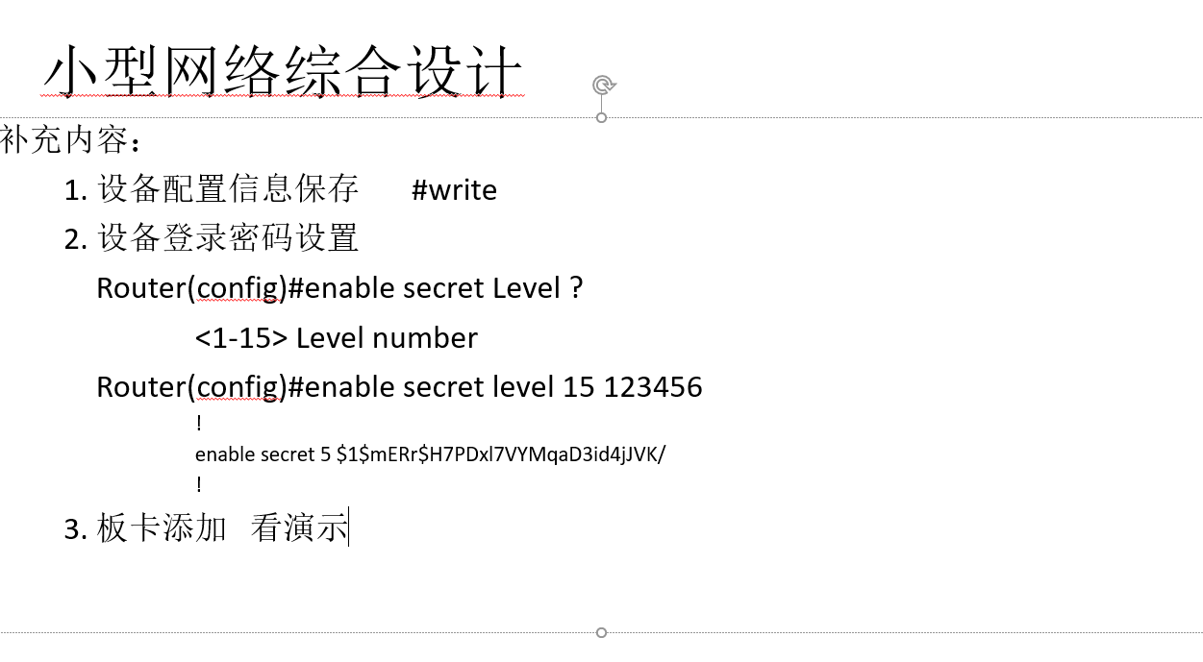

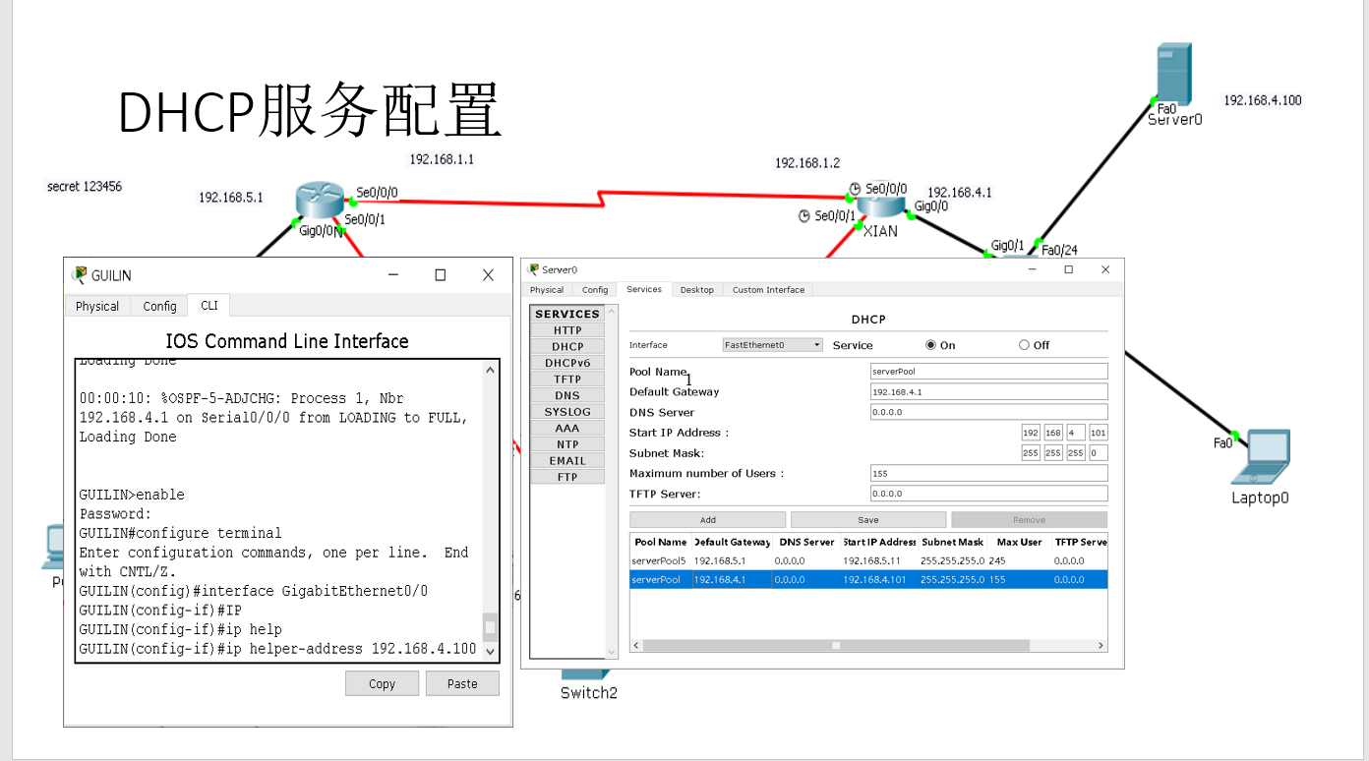

考点：

* 网络拓扑设计
* 网络地址规划（27位子网划分）
* 物理端口连接设计
* 路由端口网络地址配置
* 路由配置
* 网络连通性测试
* DHCP服务配置